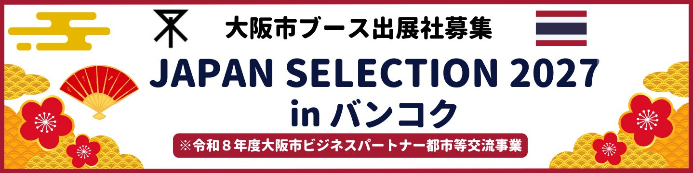

この度、大阪市は、ビジネスパートナー都市（BPC）の一つであるタイ・バンコクで開催されるB2B向け展示会「JAPAN SELECTION 2027」に出展し、大阪市内中小ものづくり企業のタイへの販路開拓を支援するため、大阪市ブースに出展する企業を募集します。是非、この絶好の機会をご活用ください。

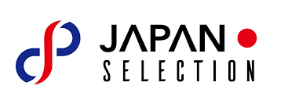
1．「JAPAN SELECTION 2027」概要
会 期：2027年1月28日（木）～29日（金）（2日間）
会 場：True Digital Park West 3階 グランドホール
(101, Sukhumvit Rd, Bang Chak, Phra Khanong, Bangkok 10260)
展示会主催者：株式会社ディー・エム広告社
出展カテゴリー：日用品、雑貨、工芸品、文具、キャラクター商品、ギフト用品、ペット用品、
調理器具、インテリア用品、インバウンド向け商品、美容関連商品、健康関連商品等
公式HP：https://js-dmk.jp/
実績(2025年度）：出展社数59社（16都道府県）／来場者数3,169人
(2024, 2025年累計)：来場者数約6,300人 ／来場バイヤー数約1,400人
※2025年までは会期は３日間、最終日はB2Cデイであったが、2026年よりB2Bに特化した２日間の展示会となる。
2．大阪市ブース 概要
主 催：大阪市
受託事業者：BPC交流事業共同体 (構成団体：一般財団法人大阪国際経済振興センター、公益財団法人大阪産業局)
小 間 数：4～6小間（予定）（1社につき1標準小間（9㎡）での出展）
＜大阪市ブースの出展メリット・インセンティブ＞
ご出展(支援)企業に下記のサポートをご用意しています。
- 出展料の半額を大阪市が負担するため、単独出展と比べ、出展費用が安く抑えられます。
- 海外展開サポーター※による支援 [出展前～出展中～出展後（2027年3月31日迄）]
- 通訳者の提供（1社につき1名の通訳者が無償で付きます。）
- 商談ビジネスマッチングの提供
- 出展手続きに係る主催側との調整等、様々な場面で大阪市ブース事務局がサポートいたします。

3．募集内容
募集企業数：4～６社（1社につき1標準小間（9㎡）での出展）
募集分野：日用品、雑貨、工芸品、文具、キャラクター商品、ギフト用品、ペット用品、
調理器具、インテリア用品、インバウンド向け商品、美容関連商品、健康関連商品等
応募条件：１．大阪市内に事業所等（本社、支社、営業所、店舗等）の拠点を有し、タイを
（対象企業） はじめとしたASEAN諸国への販路開拓を検討している中小ものづくり企業
※定義は中小企業基本法第２条に基づく。
但し、いわゆる「みなし大企業」等大企業の関与の企業は対象外。
２．出展物が上記募集分野に該当する製品であり、日本製であること。
３．設営日及び会期の全日程で自社ブースに常駐できる方がいること。
４．出展期間中および出展後に成果把握等のために行うアンケート、ヒアリング
調査への協力をいただけること。

出 展 料：245,000円（不課税）／1標準小間（9㎡）
（参考）通常出展の場合 約49万円

【※海外展開サポーターとは】
商社、貿易会社、メーカー等の企業の現役、OB・OGやコンサルタントを中心に構成され、幅広
いジャンル(地域、製品、技術等)での知識や貿易実務の専門知識を有しています。販路の開拓計
画、製品改善計画の作成、商談時のアドバイス、商談後のフォローアップ等、出展準備段階から
出展中、出展後まで、企業ニーズに応じた支援を行います。

【アドバイス項目】
○営業・マーケティング手法 ○各種PRツール ○知的財産、商標登録関連
○現地市場動向把握 ○製品開発・改善 ○貿易・法務実務関連 ○現地へ赴いての支援

4．出展申込み
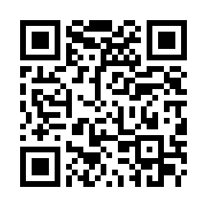
Webサイト内専用フォームよりお申込みください。
お申込ページURL：https://www.bpc.ibpcosaka.or.jp/japanselection2027
募集締切：2026年7月31日（金）

5．その他
- お申込の前に必ず別添の「募集要項」をご確認いただいた上でお申し込みください。
- お申込み後、大阪市ブース事務局よりメールで送付する「支援申込書」をご提出いただき、
審査を行った上で出展社を選定します。

6．お問い合わせ（大阪市ブース事務局）
一般財団法人 大阪国際経済振興センター（IBPC大阪） 担当：和田・アニス
〒559-0034 大阪市住之江区南港北 1-5-102 インテックス大阪2F
TEL: 06-6615-5522 FAX: 06-6615-5518 Email：event@ibpcosaka.or.jp

